案例模板
中文标题（名词性短语，少于20字，尽量不使用外文缩写词，标题用小三宋体，其余正文均用五号宋体）
张 某¹ 李某某^{1,2} 王某某²（作者姓名字体用楷体五号）
（1.XX大学 XX学院，北京 100084；2.XXXX有限公司，省 地级市 邮编)
摘要：（摘要包括3个要素，即背景摘要、案例内容、案例意义。以200至250字左右为宜。以提供论文内容梗概为目的，以第三人称简明、确切地记述论文的重要内容，不用“本人、笔者、本文”等第一人称作主语。不得简单重复题名、引言、结论中已有的信息；不宜有大量关于研究背景的描述，应避免出现主观性极强的描述；不用非公知公用的符号和术语，不能用引文；缩略语、略称、代号在首次出现时必须加以说明；不用图、表、公式、化学结构。）
关键词 关键词1；关键词2；关键词3；关键词4 （4～6个，关键词是名词，不使用缩写词，第一关键词应为主题词）
中图分类号：（请在 http://www.ztflh.com 查询） 文献标识码：
Title in English（与中文题目含义一致，尽量不用缩写，要求文中所有英文均选用Times New Roman字体）
ZHANG Mou¹ , LI Moumou^{1,2}, WANG Moumou²
( 1.School of XX, XX University, Beijing 100084, China ;2. XXXXXX Co., Ltd, City, Postal code, China )
Abstract：
Keywords：

论文正文（或技术培训视频）
一级标题使用1、2、3……；二级标题使用1.1、1.2、1.3……；层次标题以下，还可使用1）、2）、3）……；再以下，使用（1）、（2）、（3）……；再以下，使用①、②、③……

参考文献（总体要求）
1.作者姓名、文献题目、期刊名/会议名、年卷期、起止页码等信息要全。
2.参考文献列表中不得有重复文献
 期刊文献
- Fu X H（姓前名后，姓的全称，名的首字母）, Jiang H Y, Zhang J,et al（作者之间用逗号分开，只列前三位作者，超过三位作者时加et al）.Preparation of short and medium wave infrared anti-reflective coating based on chalcogenide glass[J]. Chinese Journal of Lasers, 2017, 44(9): 0903002（这种页码是非连续页码）.
- 付秀华,姜洪妍,张静,等（超过三位作者时加“等”）. 基于硫系玻璃的短中波红外减反膜研制[J]. 中国激光, 2017, 44(9): 0903002.
- Ojala T, Pietikainen M, Maenpaa T. Multiresolution gray-scale and rotation invariant texture classification with local binary patterns[J]. IEEE Transactions on Pattern Analysis and Machine Intelligence（刊名用缩写）, 2002, 24(7): 971-987（卷期页码必须写全）.
- Feng Y J, Wang X J, Ke W W, et al. Numerical analysis to four-wave mixing induced spectral broadening in high power fiber lasers[J]. Proceedings of SPIE, 2015, 9255: 92550Q.
 图书及图书中某章节
- Yariv A, Yeh P. Optical electronics in modern communications[M]. Chen H M, Shi W H, Wang J L, et al, Transl. 6th ed. Beijing: Electronic Industry Press（“出版地：出版者”必须补全）, 2014: 15-28.
- 阿曼·亚里夫, 波奇·耶赫. 光子学: 现代通信光电子学[M]. 陈鹤鸣, 施伟华, 汪静丽, 等, 译. 6版. 北京: 电子工业出版社, 2014: 15-28.
- Dhakad S.K, Dwivedi U, Baudha S, et al. Performance Improvement of Fractal Antenna with Electromagnetic Band Gap (EBG) and Defected Ground Structure for Wireless Communication[M]//Gnanagurunathan G, Sangeetha R, Kiran K. Optical and Microwave Technologies. Lecture Notes in Electrical Engineering, Singapore: Springer, 2018, 468: 9-19.
 学位论文
- Huang H. Design and manufacture of branch optic waveguide phase modulator for fiber optic gyroscope[D]. Chengdu: University of Electronic Science and Technology of China, 2004: 20-28.
- 黄禾. 光纤陀螺仪用集成光波导Y分支相位调制器的设计与制作[D]. 成都（出版城市必须给出）: 电子科技大学, 2004: 20-28.
 会议论文
- Chen S T, Cheng J H, Gao W. A phase modulation method for improving the scale factor stability of fiber-optic gyroscope[C]//Proceedings of 2008 IEEE International Conference on Mechatronics and Automation, Aug. 5-8, 2008, Takamatsu, Japan. New York:IEEE,2008,978: 37-42.
- Korn G, LeGarrec B, Rus B. ELI extreme light infrastructure science and technology with ultra-intense laser[C]//2013 Conference on Lasers and Electro-Optics (CLEO), June 9-14, 2013, San Jose, CA, USA. New York: IEEE, 14381056.
- Boullet J, Dubrasquet R, Bello-Doua R. High average power, high energy fiber laser system: operation at 977 nm and frequency doubling at 488 nm[C]//Advanced Solid-State Photonics 2010, January 31-February 3, 2010, San Diego, California, United States. Washington: Optical Society of America, 2010: AwA5.
 标准
- 全国文献工作标准化技术委员会第七分委员会. 中国标准书号: GB/T 5795—1986（标准号放于标准名称后面，用冒号隔开）[S]. 北京: 中国标准出版社, 1986.（必须给出出版地：出版者）
 专利
- 刘加林. 多功能一次性压舌板: CN92214985.2[P]. 1993-04-14.
- Tachibana R, Shimizu S, Kobayshi S, et al.Electronic watermarking and system: US6915001[P/OL]. 2005-07-05[2013-11-11]（中括号内为引用日期，网络OL文献必须给出引用日期）. http://www.google.co.in/patents/US6915001.
 报告
- World Health Organization. Factors regulating the immune response: report of WHO Scientific Group[R]. Geneva: WHO, 1970: 66.
 网络文献
- 萧钰. 出版业信息化迈入快车道[EB/OL]. (2001-12-19)[2002-04-15]. http:∥www. creader.com/news/200112190019.htm

图表要求
1）对图片文件大小和清晰度的要求
图片用tif格式，数码照片的图像分辨率应在350dpi及以上，总像素要在150万像素以上。
图片宽度通栏为11-14cm，双栏为6-7.5cm，曲线图要求线条分明，有边框；
图前文后，图应紧跟在正文描述后面。图中不能有英文，必须全部为中文；
请作者保留图片的源文件，后期排版处理时可能会和作者索要源文件；
针对引用图片，在不影响原图主要内容基础上，编辑部会从可读性角度对图片进行必要的修改或要求作者修改。
dpi是描述图片分辨率的量值，鼠标右键单击图片文件，属性标签—详细信息中会提供相关数据请见下图。
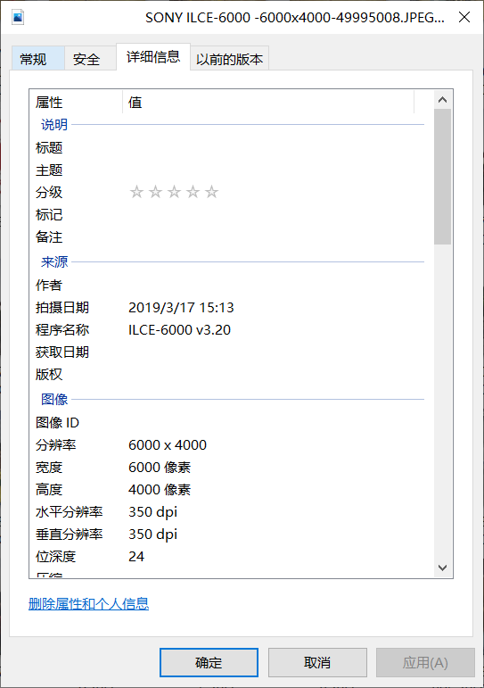
图 1 图片要求
2）表格要求
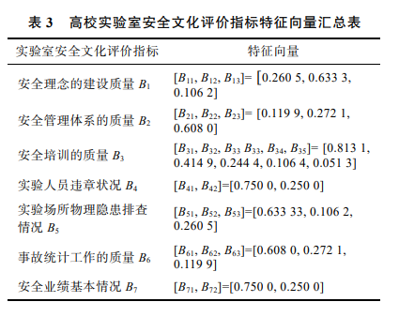
表格在文中的位置：应随文给出，先见文字，后见表格。单栏内的表格，其宽度限25汉字（或48字符）。表示量值的表格宜用“三线表”。三线表的第一行作为表头。表头中，使用量符号与该量单位符号之比，如“θ/℃”。

其他注意事项
1）所有案例署名作者均应对论文工作做出过实质性贡献，并对文章负责，严禁与论文无关的人员挂名。文章投稿后不允许作者再修改作者署名及单位信息,故请作者投稿前慎重考虑作者署名及单位署名问题。
2）稿件的排版格式等请务必采用以上模版，对于不符合模版要求的稿件，不予受理。
3）如果有音频视频及相关材料，在投稿时一并上传。

